Муниципальное бюджетное дошкольное образовательное учреждение
«Детский сад №4 «Ласточка»
общеразвивающего вида второй категории

ПРИКАЗ

31.08.2022г. п. Матвеев Курган №205-од

п.1. О комплектовании групп

В соответствии с законом Российской Федерации «Об образовании в Российской Федерации» №273 – ФЗ от 29.12.2012г., с Правилами внутреннего распорядка воспитанников МБДОУ «Д/с №4 «Ласточка», на основании направлений ООА Матвеево–Курганского района, заявлений родителей воспитанников о зачислении в МБДОУ «Д/с №4 «Ласточка», в связи с началом нового 2022 — 2023 учебного года

ПРИКАЗЫВАЮ:
- Укомплектовать на 2022-2023 учебный год 4 группы общеразвивающей направленности общей численностью 65 воспитанника.
- Утвердить состав одновозрастной группы раннего возраста от 2 лет до 3-х лет «Солнышки» (приложение 1)
- Утвердить состав одновозрастной младшей группы от 3-х лет и старше «Подсолнушки» (приложение 2)
- Утвердить состав разновозрастной средне - старшей группы от 3-х лет и старше «Миусские ребята» (приложение 3)
- Утвердить состав одновозрастной подготовительной группы от 5-х лет и старше «Казачата» (приложение 4)
- Контроль исполнения приказа оставляю за собой.

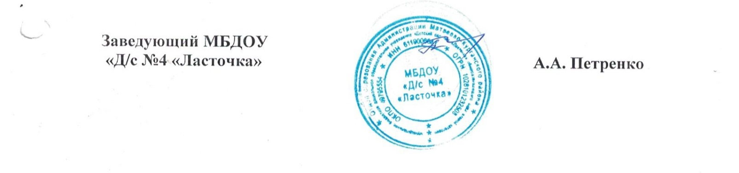

Приложение 1 к приказу №205-од от 31.08.2022г.

Список воспитанников группы раннего возраста

на 2022 – 2023 учебный год:

№ п/п | ФИО ребенка | Дата рождения
1. | Баранов Тимофей Андреевич | 08.10.2020
2. | Загоряева Валерия Ивановна | 22.11.2019
3. | Зербул Владислав Русланович | 11.10.2019
4. | Лясковская Полина Никитична | 22.11.2020
5. | Николайчук Дмитрий Алексеевич | 30.07.2020
6. | Пустовойт Глеб Русланович | 17.07.2020
7. | Ротаенко Арина Ивановна | 23.10.2019
8. | Савчук Михаил Владимирович | 12.10.2019
9. | Шаповалов Артем Максимович | 26.02.2020
10. | Шиленко Анна Ивановна | 30.06.2020

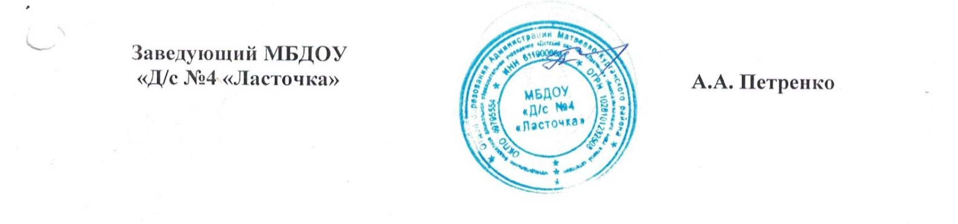
Приложение 2 к приказу №205-од от 31.08.2022г.

Список воспитанников младшей группы

на 2022 – 2023 учебный год:

№ п/п | ФИО ребенка | Дата рождения
1 | Барабаш Алиса Юрьевна | 22.03.2019
2 | Гиль Никита Витальевич | 18.07.2019
3 | Гончарова Татьяна Дмитриевна | 03.09.2018
4 | Зербул Даниил Русланович | 14.06.2018
5 | Коробко Аркадий Артурович | 29.12.2018
6 | Морозова Ульяна Дмитриевна | 09.06.2018
7 | Папченко Софья Сергеевна | 24.04.2019
8 | Полывяный Матвей Дмитриевич | 10.04.2018
9 | Пужалин Александр Александрович | 24.07.2018
10 | Ситников Степан Николаевич | 23.07.2019
11 | Страшевский Назар Алексеевич | 18.01.2019
12 | Тарасенко Дарья Алексеевна | 19.07.2019
13 | Ткачева Дарья Павловна | 25.06.2018
14 | Ушаков Виктор Константинович | 09.06.2018
15 | Фаустова Мария Александровна | 25.07.2018

Приложение 3 к приказу №205-од от 31.08.2022г.

Список воспитанников разновозрастной средне – старшей группы

на 2022 – 2023 учебный год:

№ п/п | ФИО ребенка | Дата рождения
1 | Андреев Валерий Русланович | 30.09.2017
2 | Арутюнян Артур Гамлетович | 02.12.2016
3 | Гусарова Александра Александровна | 01.06.2017
4 | Егуранова Ангелина Александровна | 31.05.2017
5 | Журкус София Александровна | 18.08.2017
6 | Ильина Анна Александровна | 26.12.2017
7 | Казачков Артем Алексеевич | 14.11.2018
8 | Клименко Александр Денисович | 27.01.2017
9 | Кравченко Эмилия Валентиновна | 03.12.2017
10 | Малина Дарина Сергеевна | 30.11.2017
11 | Маслюков Данил Павлович | 13.04.2017
12 | Мельник Мария Сергеевна | 25.01.2017
13 | Мочалова Анна Игоревна | 07.08.2017
14 | Мякина Арина Анатольевна | 07.06.2017
15 | Федоренко Руслан Денисович | 09.01.2018
16 | Чернов Захар Юрьевич | 04.11.2018
17 | Черныченко Иван Иванович | 22.02.2017
18 | Шаповалов Александр Васильевич | 19.05.2017

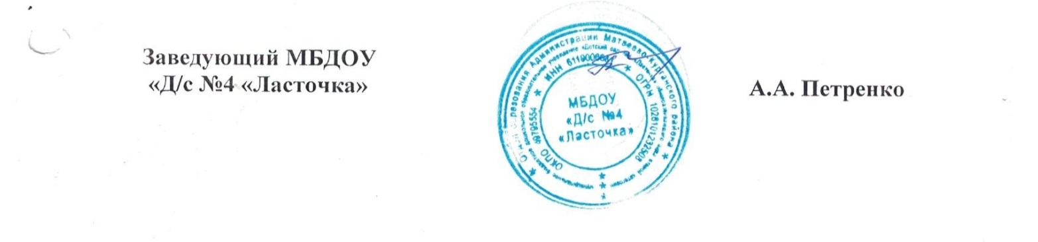

Приложение 4 к приказу №205-од от 31.08.2022г.

Список воспитанников подготовительной группы

на 2022 – 2023 учебный год:

№ п/п | ФИО ребенка | Дата рождения
1 | Акименко Арина Сергеевна | 07.12.2016
2 | Андреев Виктор Русланович | 02.05.2016
3 | Бородина Вера Николаевна | 06.01.2017
4 | Гиль Евгения Витальевна | 26.01.2017
5 | Гугасари Гарик Арсенович | 03.06.2016
6 | Захарченко Виктория Александровна | 22.08.2016
7 | Ильченко Егор Сергеевич | 16.09.2016
8 | Ищенко Егор Сергеевич | 31.08.2016
9 | Карпенко Виктория Ивановна | 02.10.2016
10 | Колодяжная Екатерина Николаевна | 19.02.2016
11 | Коробко Дарья Александровна | 29.09.2016
12 | Кручинин Максим Владимирович | 04.12.2016
13 | Манжос Александра Артемовна | 16.05.2016
14 | Палкина Стефания Николаевна | 10.01.2017
15 | Пасечная Маргарита Андреевна | 14.10.2016
16 | Селина Ангелина Сергеевна | 15.01.2016
17 | Скляров Денис Сергеевич | 26.04.2016
18 | Соленов Тимофей Ильич | 08.07.2016
19 | Сукач Ростислав Дмитриевич | 26.08.2016
20 | Химченко Семен Вадимович | 31.12.2015
21 | Худякова Варвара Андреевна | 20.09.2016
22 | Шевчук Денис Николаевич | 26.10.2016

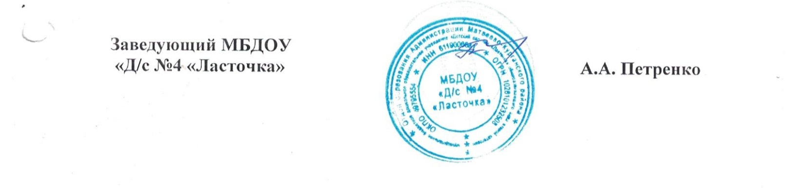
п.2 О расстановке педагогических кадров

и обслуживающего персонала

по возрастным группам

На основании приказа Министерства образования и науки Российской Федерации (Минобрнауки России) от 30 августа 2013 г. №1014 г. Москва «Об утверждении Порядка организации и осуществления образовательной деятельности по основным образовательным программам – образовательным программам дошкольного образования», в соответствии с законом Российской Федерации «Об образовании в Российской Федерации» №273 – ФЗ от 29.12.2012г., с Правилами внутреннего распорядка воспитанников МБДОУ «Д/с №4 «Ласточка», на основании Устава ДОУ, в целях эффективного ведения образовательной деятельности и повышения качества работы с дошкольниками в учреждении
ПРИКАЗЫВАЮ:
1.Закрепить воспитателей по возрастным группам на 2022-2023 учебный год с 01.09.2022г. по 31.08.2023г. следующим образом:
1.1 Группа раннего возраста «Солнышки» - основной воспитатель Зыкова Ю.В.
1.2 Младшая группа «Подсолнушки» - основной воспитатель Николенко И.Н.
1.3. Средне – старшая группа «Миусские ребята» - основной воспитатель
Гончаренко О.Н.
1.4. Подготовительная группа «Казачата» - основной воспитатель Малышева М.Н.
1.5.Подменными воспитателями этих групп являются: Просянок М.А., Серикова К.В.
2. Закрепить младших воспитателей по возрастным группам на 2022-2023 учебный год с 01.09.2022г. по 31.08.2023г. следующим образом:
2.1 Группа раннего возраста «Солнышки» - младший воспитатель Дударева Т.В.
2.2.Младшая группа «Подсолнушки» - младший воспитатель Шталь Ю.Ю.
2.3. Средне – старшая группа «Миусские ребята» - младший воспитатель
Барабаш Ю.А.
2.4. Подготовительная группа «Казачата» - младший воспитатель Ткач О.А.
3.Всем воспитателям в сотрудничестве с младшими воспитателями в течение учебного года активно проводить работу по организации воспитательно - оздоровительного процесса, и системы оздоравливающих мероприятий мероприятия.
4. Воспитателям и младшим воспитателям четко исполнять инструктаж по охране труда и пожарной безопасности в МБДОУ.
5. Организовать с воспитанниками занятия (беседы) по изучению правил пожарной безопасности в быту. Ответственные: воспитатели групп.
6. Контроль выполнения приказа оставляю за собой.

